מטלת מחשב (ממ"ח) 02
הקורס: אשנב למתמטיקה
חומר הלימוד למטלה: יחידה 4 והתוספת ליחידה 4
מספר השאלות: 24 |  | משקל המטלה: 2 נקודות
סמסטר: 2009א |  | מועד הגשה: 30.11.2008
מומלץ לשלוח את התשובות לממ"ח באמצעות מערכת שאילתא
בכתובת www.openu.ac.il/sheilta

בכל אחת מהשאלות בממ"ח זה מופיעים שני משפטים. סמן:
א - אם רק משפט 1 נכון. ב - אם רק משפט 2 נכון.
ג - אם שני המשפטים נכונים. ד - אם שני המשפטים אינם נכונים.

שאלה 1
- הפעולה המתאימה לכל זוג סדור 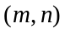 של מספרים טבעיים את המספר 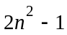 היא פעולה בינרית על N .
- הפעולה המתאימה לכל זוג סדור של מספרים טבעיים, מספר טבעי כך ש- 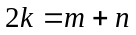, היא פעולה בינרית על N .

שאלה 2
- פעולת החיבור מודולו 5 על 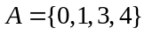 (המתאימה לכל זוג סדור של איברים מ- את שארית החילוק של ב- 5) היא פעולה בינרית על המקיימת את תכונת הסגירות.
- פעולת הכפל מודולו 7 על 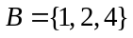 (המתאימה לכל זוג סדור של איברים מ- את שארית החילוק של ב- 7) היא פעולה בינרית על המקיימת את תכונת הסגירות.

שאלה 3
- הפעולה שמתאימה לכל זוג סדור של מספרים טבעיים את המספר 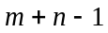 היא פעולה בינרית על N המקיימת את תכונת הקיבוציות.
- הפעולה שמתאימה לכל זוג סדור של מספרים שלמים את המספר 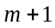 היא פעולה בינרית על Z המקיימת את תכונת הקיבוציות.

בשאלות 5,4 נתייחס לקבוצה 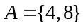 יחד עם פעולת הכפל מודולו 12.

שאלה 4
- סגורה ביחס לפעולה הנתונה.
- ב- יש איבר נטרלי ביחס לפעולה הנ"ל.

שאלה 5
- לכל איבר ב- יש נגדי ביחס לפעולת הכפל מודולו 12.
- בקבוצה 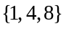 יש שני איברים נטרליים ביחס לפעולת הכפל מודולו 12.

שאלה 6
- פעולת החיסור הרגיל בקבוצת המספרים השלמים מקיימת את תכונת הקיבוציות.
- פעולת החיסור הרגיל בקבוצת המספרים השלמים מקיימת את חוקי הצימצום.

שאלה 7
- ב- קיים איבר נטרלי ביחס לפעולת החיסור.
- לכל איבר ב- קיים איבר נגדי ביחס לפעולת החיסור.
d | c | b | a | e | ∗
d | c | b | a | e | e
b | d | c | e | a | a
e | a | d | c | b | b
a | b | e | d | c | c
c | e | a | b | d | d

בשאלות 12-8 נתייחס לקבוצה 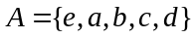
ולפעולה המוגדרת על-ידי הטבלה הבאה:

שאלה 8
- הפעולה מקיימת את תכונת הסגירות.
- הפעולה מקיימת את תכונת הקיבוציות

שאלה 9
- הפעולה מקיימת את תכונת החילופיות.
- קיים ב- איבר נטרלי ביחס לפעולה .

שאלה 10
- לכל איבר ב- יש איבר נגדי ביחס לפעולה .
- כל איבר של מופיע בדיוק פעם אחת בכל שורה ובכל עמודה בטבלה של הפעולה .

שאלה 11
- ב- מתקיים חוק הצמצום השמאלי ביחס לפעולה .
- ב- מתקיים חוק הצמצום הימני ביחס לפעולה .

שאלה 12
- לכל 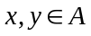, אם נגדי ל- ביחס לפעולה , אז גם נגדי ל- .
- חבורה ביחס לפעולה .

בשאלות 19-13 היא קבוצה שעליה מוגדרת פעולה בינרית המקיימת את תכונת הסגירות, 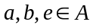 הם איברים שונים זה מזה (ואלה אינם בהכרח כל האיברים של ).

שאלה 13
- אם אז איבר נטרלי ביחס לפעולה .
- אם לכל 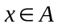 אז איבר נטרלי ביחס לפעולה .

שאלה 14
- אם איבר נטרלי ביחס לפעולה אז אינו נטרלי ביחס לפעולה זו.
- אם לכל מתקיים 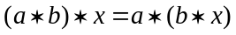 אז הפעולה קיבוצית.

שאלה 15
- אם 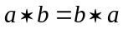 אז פעולה חילופית.
- אם לכל אז פעולה חילופית.

שאלה 16
- אם נטרלי ואם לפחות אחד מהאיברים 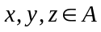 שווה ל- אז 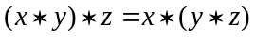.
- אם לכל מתקיים 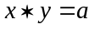 אז פעולה קיבוצית.

שאלה 17
- אם נטרלי ולכל השונים מ- מתקיים 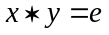 אז לכל איבר ב- יש נגדי.
- אם נטרלי ולכל השונים מ- מתקיים אז חבורה ביחס לפעולה .

שאלה 18
- אם נטרלי ואם 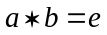 אז גם 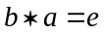.
- אם נטרלי ואם אז לכל , מתוך השוויון נובע 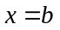.

שאלה 19
- אם נטרלי ואם לכל איבר של יש נגדי ביחס לפעולה אז חבורה ביחס לפעולה זו.
- אם נטרלי, אם פעולה קיבוצית ואם אז חבורה ביחס לפעולה .

בשאלות 22-20 נתייחס לקבוצת פעולות הסימטריה של משולש שווה צלעות, יחד עם פעולת ההרכבה (ראה יחידה 4 עמ' 41).

שאלה 20
- 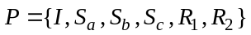 חבורה חילופית ביחס לפעולה .
- קיים ב- איבר שנגדי לעצמו אך השונה מהאיבר הנטרלי.

שאלה 21
- לכל 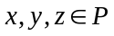 מהשוויון  נובע כי 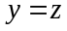.
- לכל מהשוויון  נובע כי .

שאלה 22
- הקבוצה 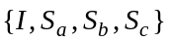 היא חבורה ביחס לפעולה .
- הקבוצה 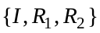 היא חבורה חילופית ביחס לפעולה .

בשאלות 24-23 נדון בקבוצה 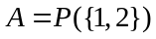 עם הפעולה המוגדרת כך:
לכל 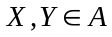, 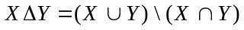. (מומלץ למלא את טבלת הפעולה!)

שאלה 23
- הקבוצה סגורה ביחס לפעולה .
- קיים ב- איבר נטרלי ביחס לפעולה .

שאלה 24
- כל איבר של נגדי לעצמו ביחס לפעולה .
- הפעולה מקיימת את חוקי הצימצום.

